附件4：中科院JCR分区截图方法

1、在校内网登录中科院期刊分区在线平台（http://www.fenqubiao.com/），输入用户名（sysu），密码（84111666），点击“登录”。

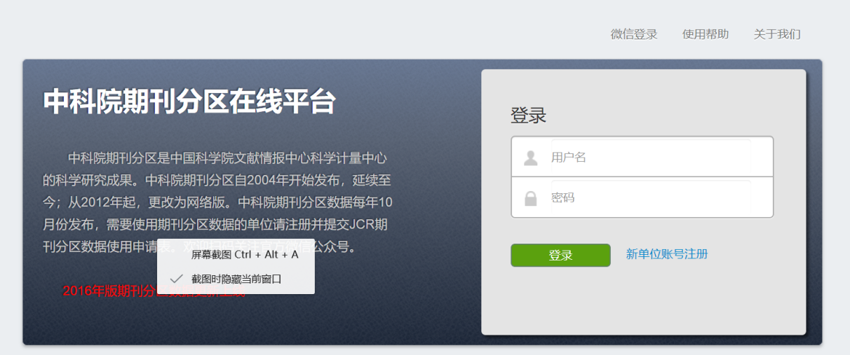

2、点击菜单栏“检索”，进入检索界面。
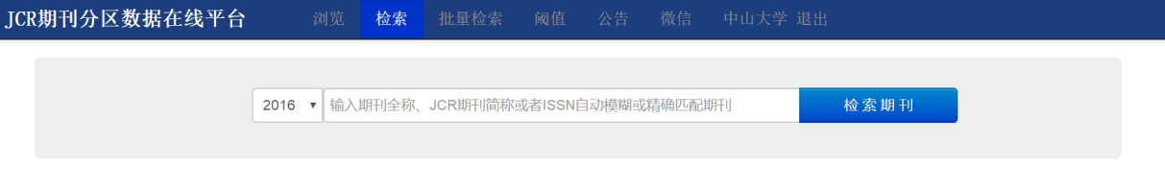

3、输入期刊全名，点击“检索期刊”，选择对应搜索结果并点击进入。
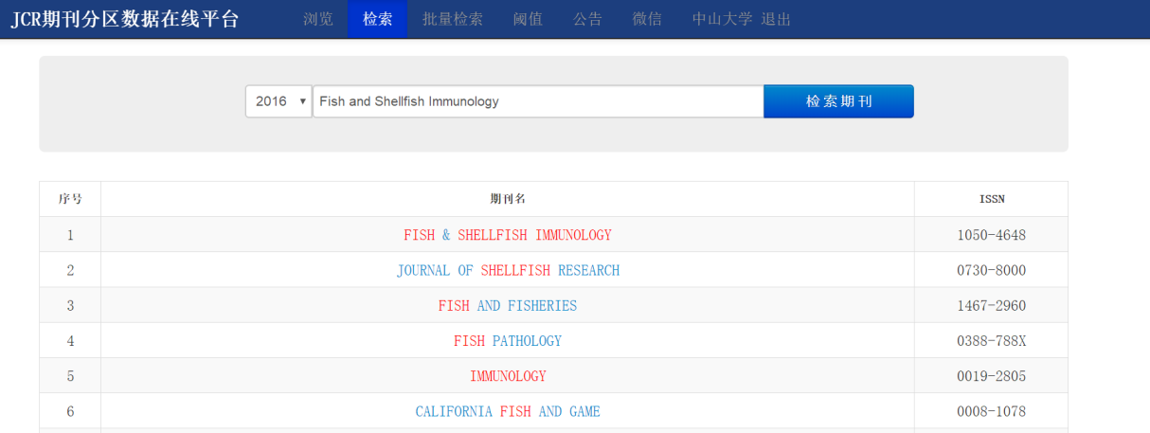

4、提供完整截图。
